世界哮喘日——

哮喘找上门，应该怎么办？
作者：北京大学第一医院呼吸和危重症医学科
郭芳芳 胡艳
审核：国家健康科普专家库专家 北京大学第一医院呼吸和危重症医学科主任 王广发

健康中国

每年5月的第一个周二是“世界哮喘日”

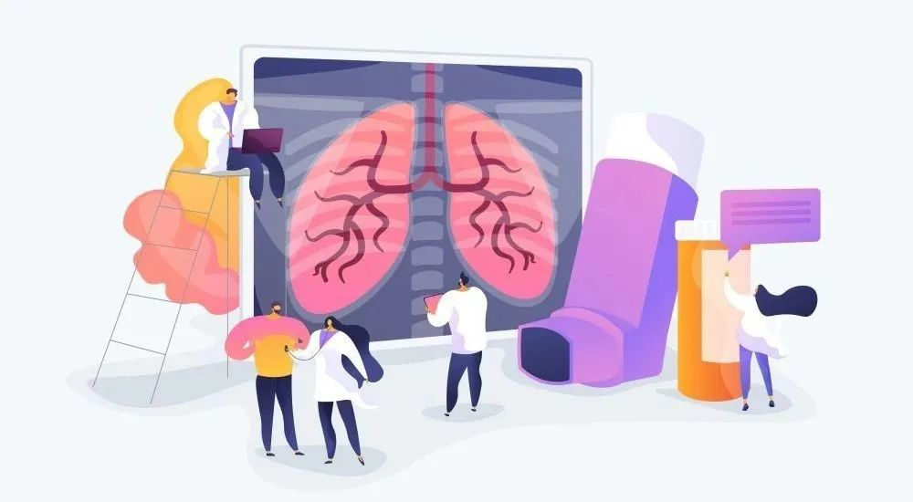

根据最新的流行病学调查推算，我国哮喘患者人数约有4500万。由于对哮喘认知的不足，不少患者并没有接受全面、正规的治疗，也没有进行长期、规律的随诊。这使得我国哮喘的整体控制水平不佳，很多患者饱受哮喘发作的困扰。在“世界哮喘日”来临之际，让我们来认识一下哮喘，帮助哮喘患者解除顾虑、认识疾病、坚持治疗，让每一位哮喘患者尽早实现哮喘的完全控制。
一、哮喘是什么？
哮喘，全称“支气管哮喘”，它是一种慢性气道炎症性疾病。
需要注意的是，这里的“炎症”与我们一般所说的“发炎”有所不同。
哮喘的炎症是一种非感染性炎症，由多种细胞及细胞组分参与。而被大家称为“发炎”的炎症，多数情况下指的是感染，尤其是细菌感染。
大家熟悉的“消炎药”，一般情况下指的是抗生素。它常用来治疗感染性炎症。而哮喘是不可能通过常规的“消炎药”来治疗的。
二、哮喘有哪些症状？
哮喘可分为典型和不典型两类。
典型哮喘 症状包括反复发作性喘息、气促，可以伴有胸闷或者咳嗽。夜间或者凌晨多发，也常发生于接触过敏原、冷空气或者物理化学性刺激。有时候可发生于运动后。上呼吸道感染也可引起哮喘发作。
“反复发作性”是哮喘症状的一个重要特点，也就是说反复出现，但可以在短时间内（数十分钟、数小时、或数日）自行缓解或经治疗后缓解。
不典型哮喘 有时候哮喘可以没有“哮”，也没有“喘”，而只表现为咳嗽（称为咳嗽变异性哮喘）、胸闷（称为胸闷变异性哮喘）。
另外，还有部分人群无症状，仅肺功能检查提示气道反应性增高。这部分人群未来有进展为典型哮喘的可能。
三、为啥哮喘会缠上我？
过敏性哮喘是哮喘中最常见的类型，大约60%的成人哮喘和80%的儿童哮喘属于过敏性哮喘。过敏性哮喘可由接触过敏原而诱发。
过敏原一般分为吸入性过敏原（如各种可在空气中播散的花粉、霉菌、尘螨、动物皮毛等）、食物性过敏原（如牛奶、鸡蛋、鱼、虾、贝类、坚果等）、接触性过敏原（如冷热空气，洗洁精、消毒剂等清洁用品，染发剂、洗发水等护理用品，金属饰品等）和其他过敏原。
吸入性过敏原具有明显的地区性和季节性。以北京市为例，北京的春季气传过敏原以圆柏花粉、榆树花粉、柳树花粉和少数杂草花粉为主。而到了夏秋季，过敏原主要以藜科花粉、葎草花粉和蒿属花粉为主。圆柏花粉、大籽蒿花粉、桦树花粉等发生强阳性反应的比例高、致敏性强，建议易敏人群做好防护。相反，桃花、梨花等多为虫媒花，花粉颗粒大，量不多，不易四处播散，通常不会引起过敏。
四、出现症状该怎么办？
当出现了哮喘类似症状时，应尽快至正规医院检查。肺功能检查是诊断和评估哮喘病情最常用的检查。
有时，医生还会根据病情的特点，为你进行呼出气一氧化氮（FeNO）、嗜酸性粒细胞计数、血清总IgE和过敏原特异性IgE等进一步检查，来进行全面评估。
哮喘治疗的目标是总体控制哮喘症状，且降低未来再次发作的风险。然而，根据统计，中国城市地区达到哮喘控制的患者不足一半，偏远地区和基层患者的控制率可能更低。哮喘的管理需要医患共同参与。
